개발 0팀
MINI PROJECT
JAVA Servle/JSP
Spring MVC
LevelUp 게시판
프로그램 제작
[기획, 분석, 설계 보고서]

작성자 : 개발 0팀 장나라
승인자 : 개발 0팀장 홍길동

1. MINI PROJECT 제목
JAVA Servlet/JSP/Spring MVC LevelUp 게시판 프로그램 제작

2. 기획의도(Intention of the plan)
JAVA Servlet/JSP/Spring MVC LevelUp 게시판 프로그램을 제작함.

3. 데이터베이스 분석 및 설계 목표
라이브 코딩용 JAVA Servlet/JSP/Spring MVC LevelUp 게시판
프로그램 제작에 필요한 데이터베이스구축을 위한 분석 및 설계를 목표로 함.

4. 요구 사항 분석
1) 요구 적용 기술
① Front-End 웹사이트는 기본적으로 HTML5, CSS3, Javascript, jQuery, JSON, Ajax를
활용 하시기 바라며, 레이아웃(Layout)으로 Bootstrap 반응형 웹(또는 모바일 웹
초이스)로 필수 적용하시기를 바랍니다. 여기에, Spring JSP include (또는 Tiles)를
선택적으로 활용하시기 바랍니다.

② Back-End 웹사이트는 JAVA Servlet/JSP/Spring MVC, WAS(ApacheTomcat 9.0),
Maven, JSTL, Lombok, JDBC, MyBatis, Oracle11g DB, 공공API 활용[회원 가입 시
“주소” 칼럼 정보는 도로명주소(행정안전부)를 활용하시기 바라며, Oracle11g DB에
주소 정보값들이 저장될 수 있도록 하시기 바랍니다]

2) 개발 요구 기능 : [필수 기능 개발 요구 사항]
① 로그인, 로그아웃, “(회원가입 이메일로) ID찾기”,
“(회원가입 아이디와 이메일로) PW찾기”
② 회원정보 수정, 회원가입(프로필 이미지 업로드, 관리자/사용자 구분 가입, 아이디,
비밀번호, 이메일, 성명, 생년월일, 연락처, 주소, 상세주소 등 포함), 회원탈퇴
③ 게시판 글쓰기, 게시판 글수정, 게시판 글조회, 게시판 글삭제,
웹사이트 하단 페이징 처리(1, 2, 3, ...)
④ 게시판 작성글 댓글, 게시판 작성글 뷰 카운트, 게시판 작성글 댓글 좋아요 체크 및
좋아요 체크 카운트, 게시판 작성글 댓글 싫어요 체크 및 싫어요 체크 카운트
⑤ 관리자(admin) 아이디 "공지사항 글등록/글수정/글삭제" 기능,
사용자(user) 아이디 "공지사항 글검색, 읽기만 가능", 하단 페이징 처리(1, 2, 3, …) 기능
⑥ 반응형 모바일웹 적용, Bootstrap 및 FontAwesome 활용
⑦ JAVA Servlet/JSP/Spring MVC Framework, MyBatis, OracleDB 게시판 프로그램 제작
5. 기능정의서(Function Definition)
기능명세서 | 분류 | 기능 | 설명 | 특이사항
로그인 | WEB(공통) | 로그인 | 로그인 | Front-End  웹개발  [HTML5, CSS3, Javascript, jQuery, JSON,  Ajax],  Layout  (레이아웃)  [Bootstrap  반응형 웹  (또는 모바일웹  초이스)  필수 적용,  Spring JSP include  (또는 Tiles)  선택 적용함]  ==========  Back-End  웹개발  [JAVA Servlet, JSP, Spring MVC, WAS(Apache  Tomcat 9.0),  Maven, JSTL, Lombok, JDBC, MyBatis, Oracle11g DB  ===========  공공API 활용  [회원 가입 시  “주소” 칼럼  정보는  도로명주소  (행정안전부)  적용해서,  Oracle11g DB에  주소 정보값들이  저장될 수  있도록 함]
로그아웃 | WEB(공통) | 로그아웃 | 로그아웃
ID찾기 | WEB(공통) | (회원가입 이메일로)  ID찾기 | (회원가입 이메일로) ID찾기
PW찾기 | WEB(공통) | (회원가입 아이디와  이메일로) PW찾기 | (회원가입 아이디와 이메일로) PW찾기
회원정보 수정 | WEB(공통) | 회원정보 수정 | (회원가입 이메일로) ID찾기
회원가입 | WEB(공통) | 프로필 이미지  업로드 | 프로필 이미지  업로드
회원가입 | WEB(공통) | 관리자/사용자  구분 가입 | 관리자/사용자  구분 가입
회원가입 | WEB(공통) | 아이디, 비밀번호,  이메일, 성명,  생년월일, 연락처 | 아이디, 비밀번호,  이메일, 성명,  생년월일, 연락처
회원가입 | WEB(공통) | 주소, 상세주소 | 주소, 상세주소
회원탈퇴 | WEB(공통) | 회원탈퇴 | 회원탈퇴
게시판 글쓰기 | WEB(공통) | 게시판 글쓰기 | 게시판 글쓰기
게시판 글수정 | WEB(공통) | 게시판 글수정 | 게시판 글수정
게시판 글조회 | WEB(공통) | 게시판 글조회 | 게시판 글조회
게시판 글삭제 | WEB(공통) | 게시판 글삭제 | 게시판 글삭제
웹사이트 하단 페이징 처리 | WEB(공통) | 웹사이트 하단  페이징 처리  (1, 2, 3, ...) | 웹사이트 하단  페이징 처리  (1, 2, 3, ...)
게시판 작성글 댓글 | WEB(공통) | 게시판 작성글  댓글 | 게시판 작성글  댓글
게시판 작성글 뷰 카운트 | WEB(공통) | 게시판 작성글  뷰 카운트 | 게시판 작성글  뷰 카운트
게시판 작성글 댓글(좋아요) | WEB(공통) | 게시판 작성글 댓글  좋아요 체크 및  좋아요 체크 카운트 | 게시판 작성글 댓글  좋아요 체크 및  좋아요 체크 카운트
게시판 작성글  댓글(싫어요) | WEB(공통) | 게시판 작성글 댓글  싫어요 체크 및  싫어요 체크 카운트 | 게시판 작성글 댓글  싫어요 체크 및  싫어요 체크 카운트
공지사항  글등록 | WEB  (관리자) | 공지사항  글등록 | 공지사항  글등록
공지사항  글수정 | WEB  (관리자) | 공지사항  글수정 | 공지사항  글수정
공지사항  글삭제 | WEB  (관리자) | 공지사항  글삭제 | 공지사항  글삭제
공지사항  글검색 | WEB  (사용자) | 공지사항  글검색 | 공지사항  글검색
공지사항  글읽기 | WEB  (사용자) | 공지사항  글읽기만 가능 | 공지사항  글읽기만 가능
반응형  모바일웹 구현 | WEB(공통) | 반응형  모바일웹 구현 | 반응형  모바일웹 구현

6. 앞서 “4. 요구 사항 분석” 과정의 업무 기술서를 토대로 엔티티와 속성을 식별하여
UML Use Case Diagram을 작성하여 화면 캡춰 첨부하시오.

7. 앞서 “4. 요구 사항 분석” 과정의 업무 기술서를 토대로 엔티티와 속성을 식별하여
ERD(Entity Relation Diagram)을 작성하여 화면 캡춰 첨부하시오.

8. Table(테이블) 기술서 작성
앞서 “4) 요구 사항 분석”과 “6) UML”, “7) ERD” 내용을 토대로 테이블 기술서를 작성하시오.
[예시]
테이블명 | sale | Table 기술서 |  | 작성일 | 2020/08/06 | Page 1/11
System | 판매 |  |  | 작성자 | 장나라 | Page 1/11
테이블 설명 |  | 회원이 와인을 구매하는 관련 정보(와인을 회원에게 판매하는 행위)
No | Attribute | Data Type | NN | Key | Default | Description
1 | sale_date | date | Y | PK | SYSDATE | 판매 날짜
2 | wine_code | varchar2(6) | Y | PFK |  | 와인코드
3 | mem_id | varchar2(30) | Y | PFK |  | 아이디
4 | sale_amount | number(5) | Y |  | 0 | 판매수량
5 | sale_price | number(6) | Y |  | 0 | 판매단가
6 | sale_tot_price | number(15) | Y |  | 0 | 판매가격
비고

테이블명 | member | Table 기술서 |  | 작성일 | 2020/08/06 | Page 2/11
System | 회원 |  |  | 작성자 | 장나라 | Page 2/11
테이블 설명 |  | 회원 관련 정보
No | Attribute | Data Type | NN | Key | Default | Description
1 | mem_id | varchar2(6) | Y | PK |  | 아이디
2 | mem_grade | varchar2(20) |  | FK |  | 회원등급
3 | mem_pw | varchar2(20) | Y |  |  | 비밀번호
4 | mem_birth | date | Y |  | SYSDATE | 생년월일
5 | mem_tel | varchar2(20) |  |  |  | 전화번호
6 | mem_pt | number(10) | Y |  | 0 | 마일리지
비고

테이블명 | grade_pt_rate | Table 기술서 |  |  | 작성일 |  | 2020/08/06 |  | Page 3/11
System | 등급별 마일리지 율 |  |  |  | 작성자 |  | 장나라 |  | Page 3/11
테이블 설명 |  | 등급별 마일리지 율 관련 정보
No | Attribute | Data Type | NN | Key |  | Default |  | Description
1 | mem_grade | varchar2(20) | Y | PK |  |  |  | 회원등급
2 | grade_pt_rate | number(3,2) |  |  |  |  |  | 등급별 마일리지 율
비고

테이블명 | today | Table 기술서 |  |  | 작성일 |  | 2020/08/06 |  | Page 4/11
System | 오늘의 와인 |  |  |  | 작성자 |  | 장나라 |  | Page 4/11
테이블 설명 |  | 등급별 마일리지 율 관련 정보
No | Attribute | Data Type | NN | Key |  | Default |  | Description
1 | today_code | varchar2(6) | Y | PK |  |  |  | 오늘의 와인 코드
2 | today_sens_value | number(3) |  |  |  |  |  | 감성 지수
3 | today_intell_value | number(3) |  |  |  |  |  | 지성 지수
4 | today_phy_value | number(3) |  |  |  |  |  | 신체 지수
비고

테이블명 | nation | Table 기술서 |  |  | 작성일 |  | 2020/08/06 |  | Page 5/11
System | 국가 |  |  |  | 작성자 |  | 장나라 |  | Page 5/11
테이블 설명 |  | 국가 관련 정보
No | Attribute | Data Type | NN | Key |  | Default |  | Description
1 | nation_code | varchar2(6) | Y | PK |  |  |  | 국가코드
2 | nation_name | varchar2(50) | Y |  |  |  |  | 국가이름
비고

테이블명 | wine | Table 기술서 |  | 작성일 | 2020/08/06 |  | Page 6/11
System | 와인 |  |  | 작성자 | 장나라 |  | Page 6/11
테이블 설명 |  | 와인 관련 정보
No | Attribute | Data Type | NN | Key | Default | Description
1 | wine_code | varchar2(6) | Y | PK |  | 와인코드
2 | wine_name | varchar2(100) | Y |  |  | 와인이름
3 | wine_url | blob |  |  |  | 사진
4 | nation_code | varchar2(6) |  | FK |  | 국가코드
5 | wine_type_code | varchar2(6) |  | FK |  | 종류코드
6 | wine_sugar_code | number(2) |  |  |  | 당도별코드
7 | wine_price | number(15) | Y |  | 0 | 와인가격
8 | wine_vintage | date |  |  |  | 생산년도
9 | theme_code | varchar2(6) |  | FK |  | 테마코드
10 | todaywine_code | varchar2(6) |  | FK |  | 오늘의 와인 코드
11 | sugar_code | varchar2(6) |  | FK |  | 당도코드
비고

테이블명 | theme | Table 기술서 |  |  | 작성일 |  | 2020/08/06 |  | Page 7/11
System | 테마 |  |  |  | 작성자 |  | 장나라 |  | Page 7/11
테이블 설명 |  | 테마 관련 정보
No | Attribute | Data Type | NN | Key |  | Default |  | Description
1 | theme_code | varchar2(6) | Y | PK |  |  |  | 테마코드
2 | theme_name | varchar2(50) | Y |  |  |  |  | 테마이름
비고

테이블명 | stock_management | Table 기술서 |  | 작성일 | 2020/08/06 | Page 8/11
System | 재고관리 |  |  | 작성자 | 장나라 | Page 8/11
테이블 설명 |  | 재고 관련 정보
No | Attribute | Data Type | NN | Key | Default | Description
1 | stock_code | varchar2(6) | Y | PK |  | 재고코드
2 | wind_code | varchar2(6) |  | FK |  | 와인코드
3 | manager_id | varchar2(30) |  | FK |  | 아이디
4 | ware_date | date | Y |  | SYSDATE | 입고일
5 | stock_amount | number(5) | Y |  | 0 | 재고량
비고

테이블명 | manager | Table 기술서 |  |  | 작성일 |  | 2020/08/06 |  | Page 9/11
System | 관리자 |  |  |  | 작성자 |  | 장나라 |  | Page 9/11
테이블 설명 |  | 관리자 정보
No | Attribute | Data Type | NN | Key |  | Default |  | Description
1 | manager_id | varchar2(30) | Y | PK |  |  |  | 관리자 아이디
2 | manager_pwd | varchar2(20) | Y |  |  |  |  | 관리자 비밀번호
3 | manager_tel | varchar2(20) |  |  |  |  |  | 관리자 전화번호
비고

테이블명 | wine_type | Table 기술서 |  |  | 작성일 |  | 2020/08/06 |  | Page 10/11
System | 와인 종류 |  |  |  | 작성자 |  | 장나라 |  | Page 10/11
테이블 설명 |  | 와인 종류 정보
No | Attribute | Data Type | NN | Key |  | Default |  | Description
1 | wine_type_code | varchar2(6) | Y | PK |  |  |  | 와인종류코드
2 | wine_type_name | varchar2(50) |  |  |  |  |  | 와인종류이름
비고

테이블명 | sugar | Table 기술서 |  |  | 작성일 |  | 2020/08/06 |  | Page 11/11
System | 당도 |  |  |  | 작성자 |  | 장나라 |  | Page 11/11
테이블 설명 |  | 등급별 마일리지 율 관련 정보
No | Attribute | Data Type | NN | Key |  | Default |  | Description
1 | sugar_code | varchar2(6) | Y | PK |  |  |  | 당도코드
2 | sugar_name | varchar2(50) |  |  |  |  |  | 당도명
비고

9. 앞서 “8) 테이블 기술서” 내용을 토대로 논리적 데이터 모델링을 수행하고, 화면 내용을
Capture하여 첨부하시오.
[논리적 데이터 모델링]
[예시]
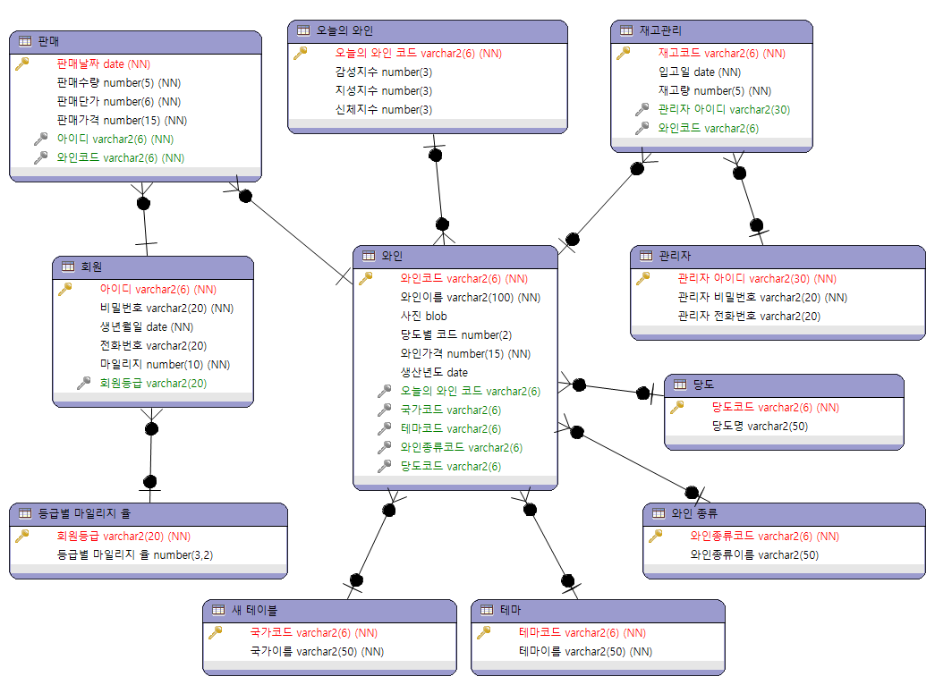

10. 앞서 “8) 테이블 기술서” 내용을 토대로 물리적 데이터 모델링을 수행하고,
화면 내용을 Capture하여 첨부하시오.
[물리적 데이터 모델링]
[예시]
